Задача № 1
Для схемы, изображённой на рис. 1-1 – 1-50, используя значения параметров табл. 1;
- Составить систему уравнений для расчета неизвестных токов, используя законы Кирхгофа.
- Рассчитать токи ветвей методом контурных токов.
- Методом 2-х узлов рассчитать токи эквивалентной схемы, полученной после преобразования треугольника сопротивлений R4, R5,R6 в эквивалентную звезду.
- Определить показания вольтметра.
- Рассчитать баланс мощности.

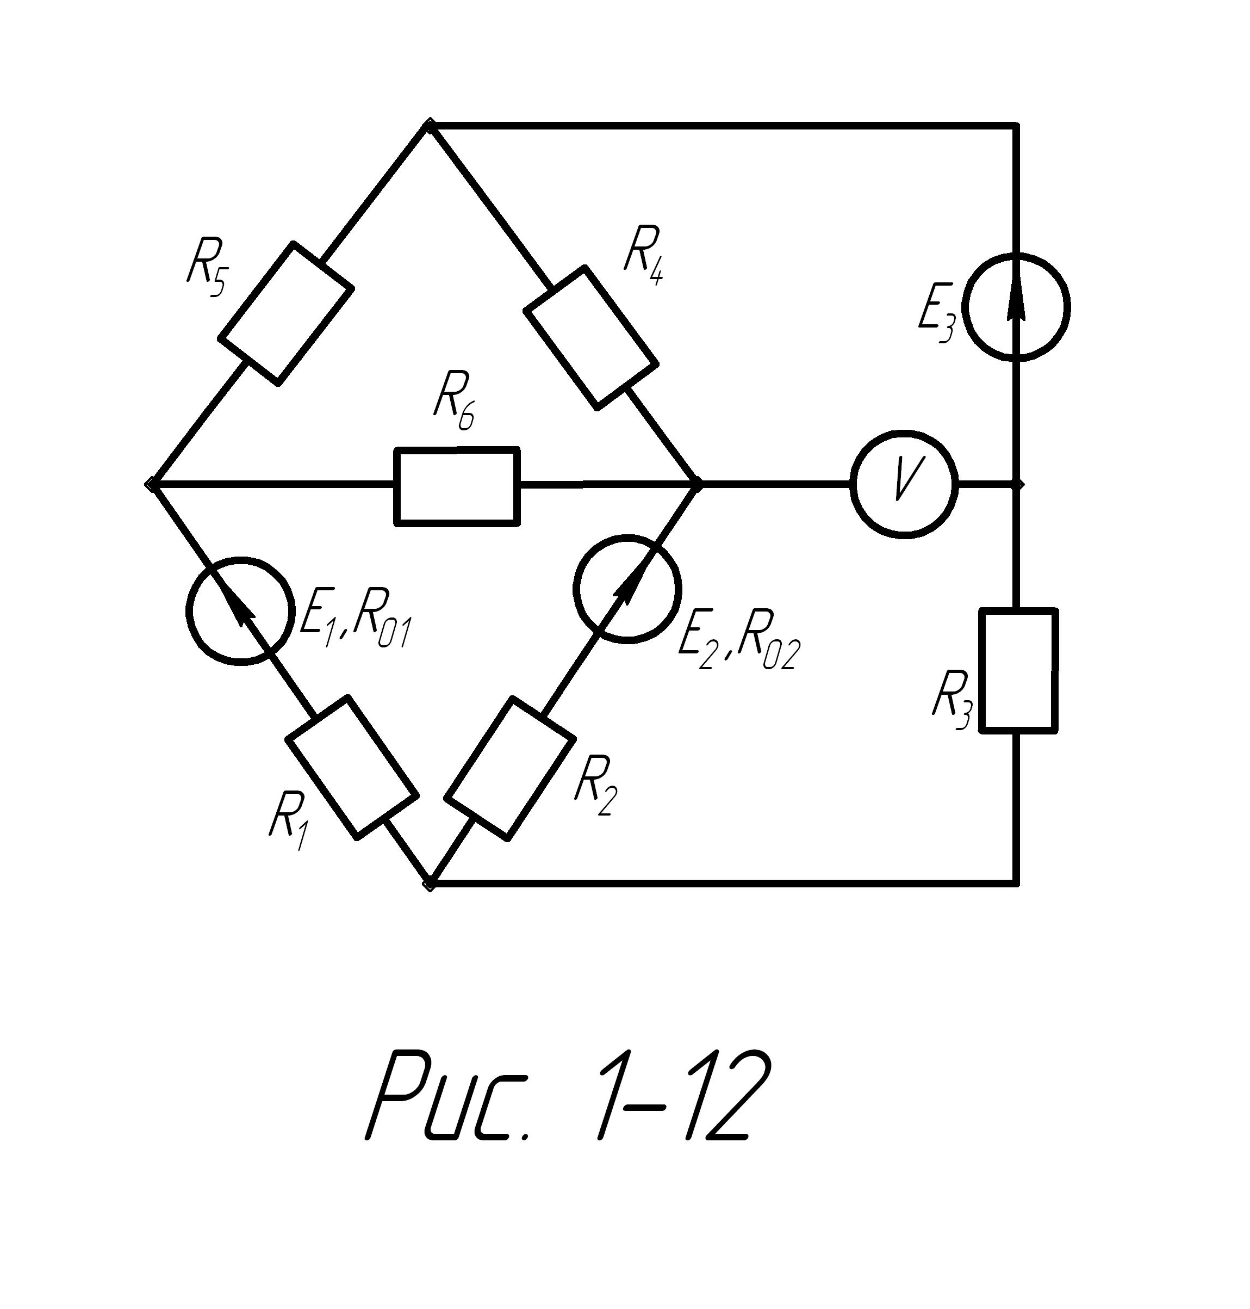

Задача №2
Для электрической схемы, изображённой на рисунке 2-1 – 2-10:
- По заданным в таблице 2 параметрам и э.д.с. источника определить токи во всех ветвях цепи и напряжения на отдельных элементах, используя символический метод расчёта.
- Построить в масштабе на комплексной плоскости векторную диаграмму токов и напряжений.
- Определить показания вольтметра и активную мощность, показываемую ваттметром.

Таблица 1
вар. | Рис. | E1 B | E2 B | E3 B | R01 Ом | R02 Ом | R03 Ом | R1 Ом | R2 Ом | R3 Ом | R4 Ом | R5 Ом | R6 Ом
1 | 1-1 | 20 | 22 | 9 | 0,1 | - | 1,1 | 1 | 2 | 6 | 3 | 8 | 4
2 | 1-2 | 55 | 18 | 4 | 0,8 | - | 0,8 | 8 | 4 | 3 | 2 | 4 | 4
3 | 1-3 | 36 | 10 | 25 | - | 0,4 | 0,5 | 4 | 8 | 3 | 1 | 2 | 7
4 | 1-4 | 16 | 5 | 32 | - | 0,6 | 0,8 | 9 | 3 | 2 | 4 | 1 | 5
5 | 1-5 | 14 | 25 | 28 | 0,9 | 1,2 | - | 5 | 2 | 8 | 2 | 2 | 6
6 | 1-6 | 5 | 16 | 30 | 0,4 | - | 0,7 | 6 | 4 | 3 | 2 | 5 | 3
7 | 1-7 | 10 | 6 | 24 | 0,8 | 0,3 | - | 3,5 | 5 | 6 | 6 | 3 | 1
8 | 1-8 | 6 | 20 | 4 | - | 0,8 | 1,2 | 4 | 6 | 4 | 4 | 3 | 3
9 | 1-9 | 21 | 4 | 10 | - | 0,2 | 0,6 | 5 | 7 | 2 | 8 | 1 | 1
10 | 1-10 | 4 | 9 | 18 | 0,8 | - | 0,7 | 2,7 | 10 | 4 | 8 | 10 | 2
11 | 1-11 | 4 | 24 | 6 | 0,9 | - | 0,5 | 9 | 8 | 1 | 6 | 10 | 4
12 | 1-12 | 16 | 8 | 9 | 0,2 | 0,6 | - | 2,5 | 6 | 6 | 5 | 10 | 5
13 | 1-13 | 48 | 12 | 6 | 0,8 | 1,4 | - | 4,2 | 4 | 2 | 12 | 6 | 2
14 | 1-14 | 12 | 36 | 12 | - | 0,4 | 1,2 | 3,5 | 5 | 1 | 5 | 6 | 9
15 | 1-15 | 12 | 6 | 40 | 1,2 | 0,6 | - | 2 | 3 | 8 | 5 | 7 | 8
16 | 1-16 | 8 | 6 | 36 | 1,3 | - | 1,2 | 3 | 2 | 1 | 6 | 8 | 6
17 | 1-17 | 72 | 12 | 4 | 0,7 | 1,5 | - | 6 | 1 | 10 | 4 | 12 | 4
18 | 1-18 | 12 | 48 | 6 | - | 0,4 | 0,4 | 2,5 | 1 | 4 | 15 | 2 | 2
19 | 1-19 | 12 | 30 | 9 | 0,5 | - | 0,5 | 3,5 | 2 | 3 | 3 | 1 | 3
20 | 1-20 | 9 | 6 | 27 | - | 1 | 0,8 | 4,5 | 2 | 8 | 13 | 4 | 3
21 | 1-21 | 15 | 63 | 6 | 1 | - | 1,2 | 5 | 3 | 1 | 2 | 12 | 3
22 | 1-22 | 54 | 27 | 3 | 1,2 | 0,9 | - | 8 | 3 | 1 | 4 | 2 | 2
23 | 1-23 | 36 | 9 | 24 | - | 0,8 | 0,8 | 3 | 4 | 2 | 1 | 5 | 1
24 | 1-24 | 3 | 66 | 9 | - | 0,7 | 1,2 | 1 | 4 | 2 | 2 | 7 | 3
25 | 1-25 | 12 | 30 | 25 | 1 | 0,4 | - | 1 | 5 | 1 | 1 | 6 | 4

Таблица 2
вар. | Рис. | E, В | f, Гц | С1, мкФ | С2, мкФ | С3, мкФ | С4, мкФ | L1, мГн | L2, мГн | L3, мГн | R1, Ом | R2, Ом | R3, Ом
1 | 2-1 | 150 | 50 | 637 | 300 | - | - | - | - | 15,9 | 2 | 3 | 4
2 | 2-1 | 100 | 50 | 637 | 300 | - | - | - | - | 15,9 | 8 | 3 | 4
3 | 2-1 | 120 | 50 | 637 | 300 | - | - | - | - | 15,9 | 8 | 3 | 4
4 | 2-1 | 200 | 50 | 637 | 300 | - | - | - | - | 15,9 | 8 | 3 | 4
5 | 2-2 | 100 | 50 | - | - | 100 | - | 15,9 | 1000 | 115 | 10 | 4 | 100
6 | 2-2 | 50 | 50 | - | - | 100 | - | 15,9 | 1000 | 115 | 10 | 4 | 100
7 | 2-2 | 120 | 50 | - | - | 100 | - | 15,9 | 1000 | 115 | 10 | 4 | 100
8 | 2-2 | 200 | 50 | - | - | 100 | - | 15,9 | 1000 | 115 | 10 | 4 | 100
9 | 2-2 | 220 | 50 | - | - | 100 | - | 15,9 | 1000 | 115 | 10 | 4 | 100
10 | 2-3 | 50 | 50 | 637 | - | - | - | - | 15,9 | 6,37 | 5 | 10 | 8
11 | 2-3 | 100 | 50 | 637 | - | - | - | - | 15,9 | 6,37 | 5 | 10 | 8
12 | 2-3 | 120 | 50 | 637 | - | - | - | - | 15,9 | 6,37 | 5 | 10 | 8
13 | 2-3 | 200 | 50 | 637 | - | - | - | - | 15,9 | 6,37 | 5 | 10 | 8
14 | 2-3 | 220 | 50 | 637 | - | - | - | - | 15,9 | 6,37 | 5 | 10 | 8
15 | 2-4 | 150 | 50 | - | 1600 | - | - | 31,8 | - | 95 | 10 | 2 | 10
16 | 2-4 | 100 | 50 | - | 1600 | - | - | 31,8 | - | 95 | 10 | 8 | 10
17 | 2-4 | 120 | 50 | - | 1600 | - | - | 31,8 | - | 95 | 10 | 8 | 10
18 | 2-4 | 200 | 50 | - | 1600 | - | - | 31,8 | - | 95 | 10 | 8 | 10
19 | 2-4 | 220 | 50 | - | 1600 | - | - | 31,8 | - | 95 | 10 | 8 | 10
20 | 2-5 | 50 | 50 | 637 | 159 | - | - | - | - | 95 | 15 | 10 | -
21 | 2-5 | 100 | 50 | 637 | 159 | - | - | - | - | 95 | 15 | 10 | -
22 | 2-5 | 120 | 50 | 637 | 159 | - | - | - | - | 95 | 15 | 10 | -
23 | 2-5 | 200 | 50 | 637 | 159 | - | - | - | - | 95 | 15 | 10 | -
24 | 2-5 | 220 | 50 | 637 | 159 | - | - | - | - | 95 | 15 | 10 | -
25 | 2-6 | 150 | 50 | - | - | 637 | 159 | 25 | 9 | - | 6 | 4 | -

Заполнить таблицу по лабораторной работе
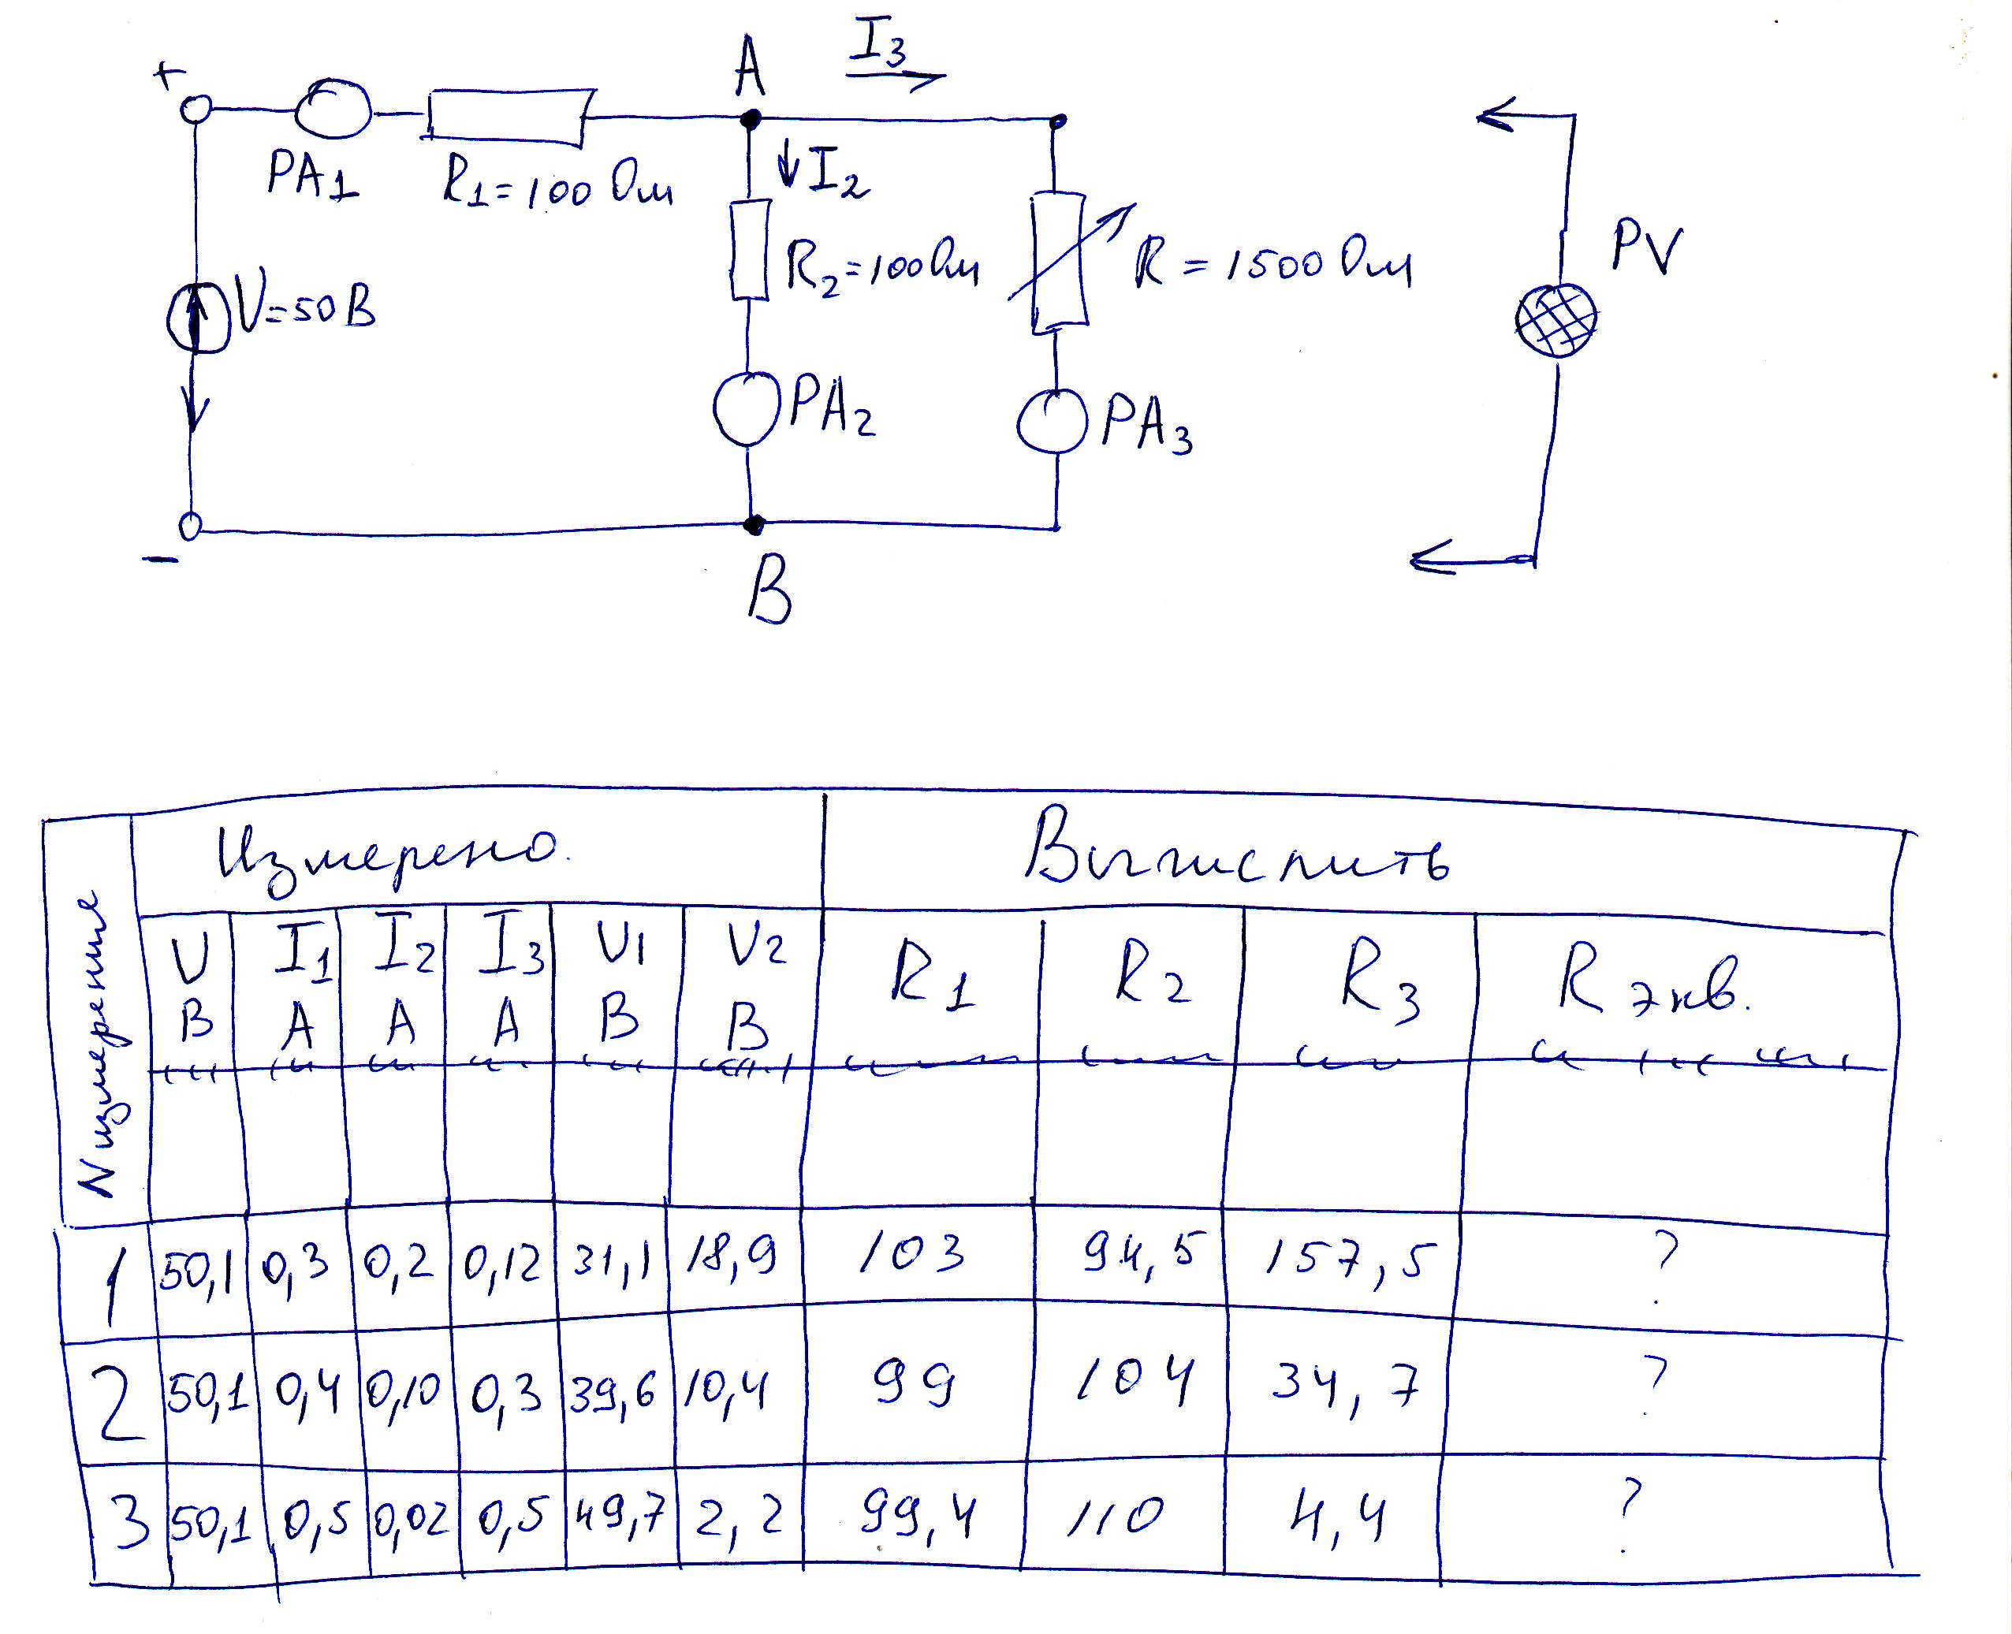

Расчет + заполнить таблицу (т.е. как вычислили).

